96.07.25 曾繁琦老師生活技能全縣教學觀摩（一）
地點：教師研習中心－西棟3樓

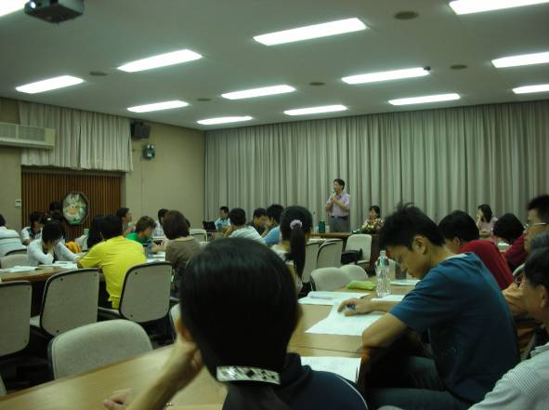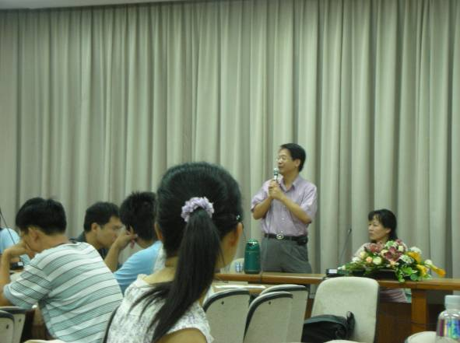
台師大郭鐘隆教授－講授生活技能
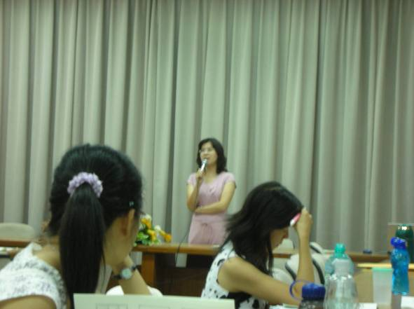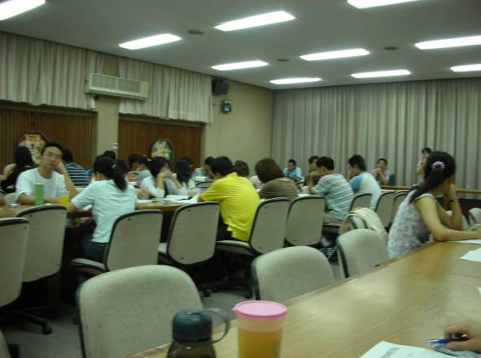
陽明醫學大學黃久美教授－講授生活技能
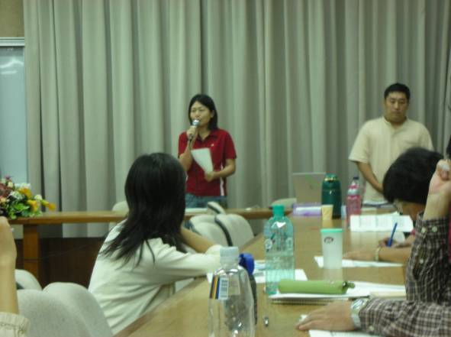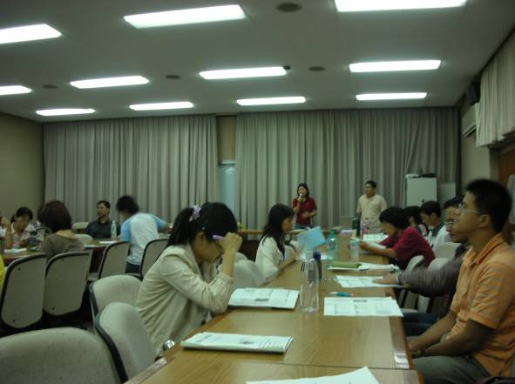
健康領域莊依琪輔導員－介紹曾繁琦老師

96.07.25 曾繁琦老師生活技能全縣教學觀摩（二）
地點：教師研習中心－西棟3樓

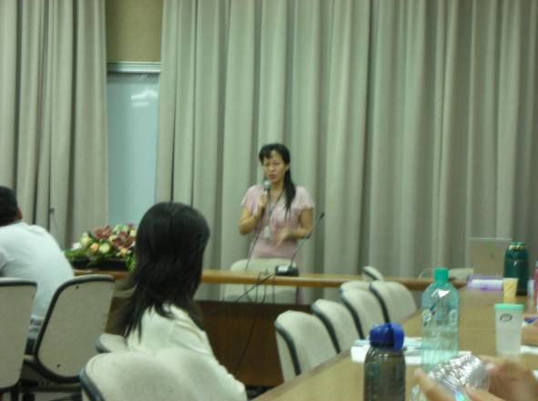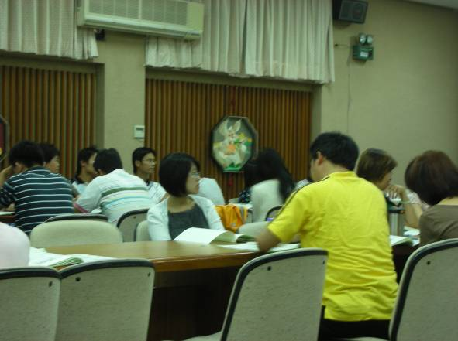
體健課王麗芳課長致詞
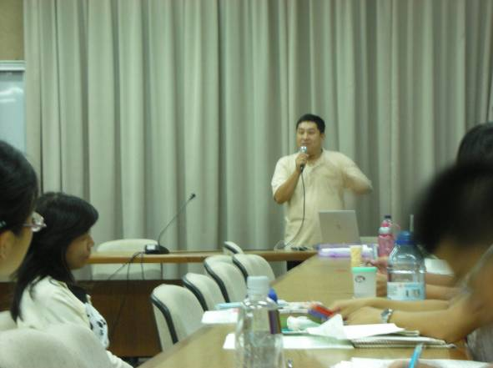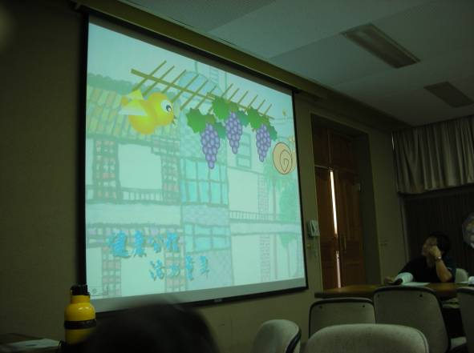
曾繁琦老師－講授生活技能在班級經營的運用
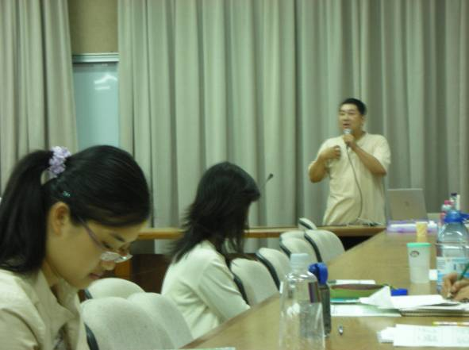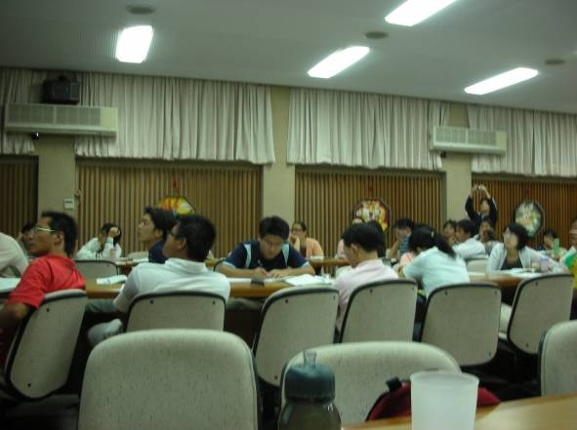

96.07.25 曾繁綺老師生活技能全縣教學觀摩（三）
地點：教師研習中心－西棟3樓

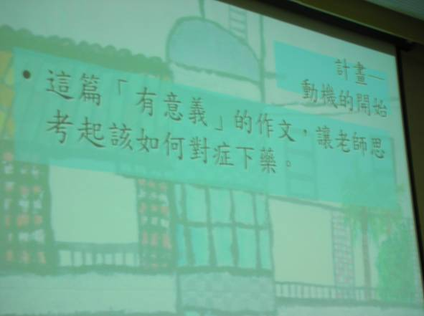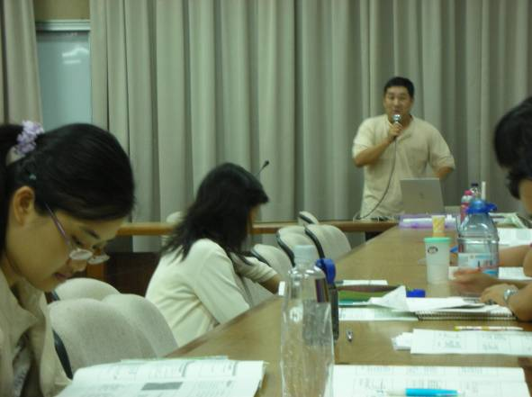
曾繁琦老師－講授從週記中了解學生問題
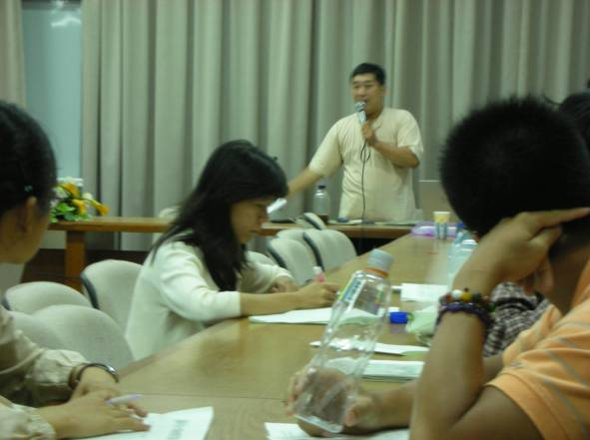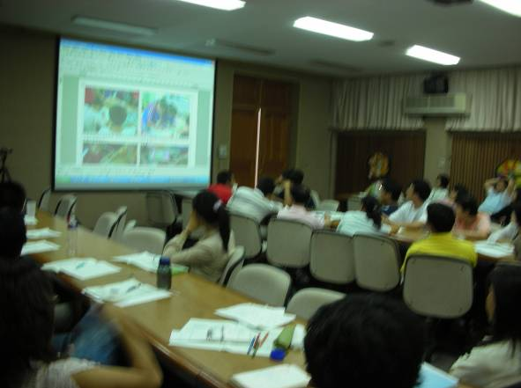
曾繁琦老師－講授生活技能融入課程，培養學生解決問題的能力
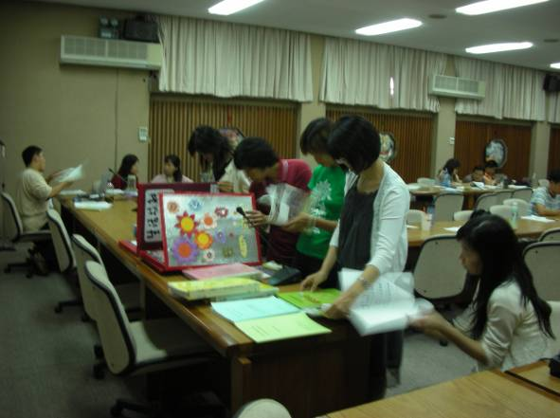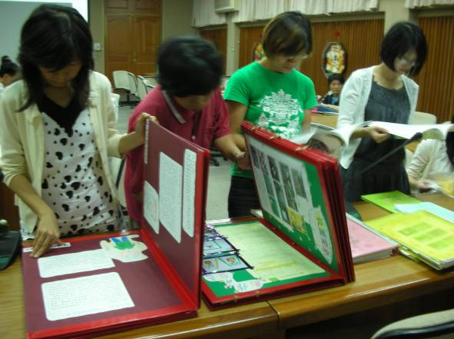
各校參考本校教師生活技能教案及大書成果

